- HTTPS抓包
工具：Fiddler或者Charles
1.HTTPS协议传输原理
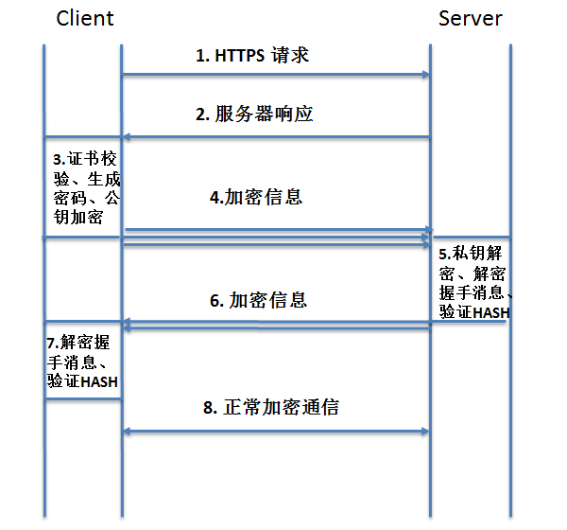
步骤1：
客户端发起明文请求：将自己支持的一套加密规则、以及一个随机数发送给服务器
步骤2：
服务器根据自己支持的加密规则，从客户端发来的请求中选出一组加密 算法与HASH算法，生成随机数，并将自己的身份信息以证书的形式发回浏览器，服务器给客户端的信息包含选择使用的加密规则、CA证书、一个随机数
步骤3：
1）证书校验
2）生成密码
3）计算协商秘钥
4）生成握手信息
步骤4：客户端将第三步产生的数据发送给服务器
发送的数据有：用公钥加密过的服务器随机数密码、客户端发给服务器的通知、客户端加密生成的握手信息
步骤5：
1）私钥解密
2）计算协商密钥
3）解密握手消息
4）生成握手消息使用协商密钥及约定好的算法加密一段握手信息，发送给客户端
步骤6：服务器将第5步产生的数据发给客户端
发送的数据包含：服务器发给客户端的通知、服务器加密生成的握手信息
步骤7：客户端拿到握手信息解密，握手结束
步骤8：正常加密通信
- Fiddler抓取HTTPS协议原理
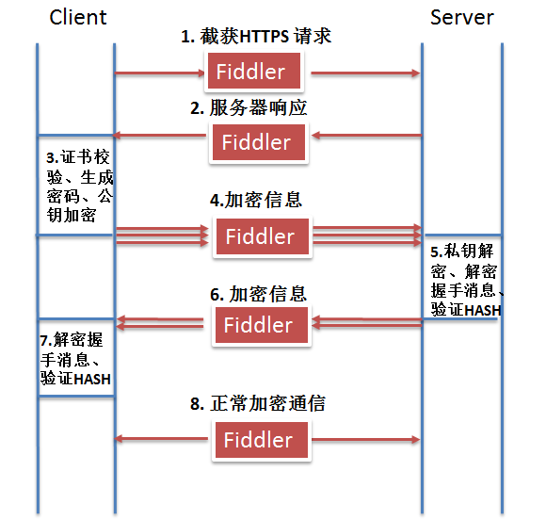
步骤1：
Fiddler截获客户端发送给服务器的HTTPS请求，Fiddler伪装成客户端向服务器发送请求进行握手
步骤2：
服务器发回相应，Fiddler获取到服务器的CA证书， 用根证书公钥进行解密， 验证服务器数据签名， 获取到服务器CA证书公钥。然后Fiddler伪造自己的CA证书， 冒充服务器证书传递给客户端浏览器。
步骤3：
与普通过程中客户端的操作相同，客户端根据返回的数据进行证书校验、生成密码、用Fiddler伪造的证书公钥加密，并生成HTTPS通信用的对称密钥
步骤4：
客户端将重要信息传递给服务器， 又被Fiddler截获。Fiddler将截获的密文用自己伪造证书的私钥解开， 获得并计算得到HTTPS通信用的对称密钥。Fiddler将对称密钥用服务器证书公钥加密传递给服务器
步骤5：
与普通过程中服务器端的操作相同，服务器用私钥解开后建立信任，然后再发送加密的握手消息给客户端。
步骤6：
Fiddler截获服务器发送的密文， 用对称密钥解开， 再用自己伪造证书的私钥加密传给客户端。
步骤7：
客户端拿到加密信息后，用公钥解开，验证HASH。握手过程正式完成，客户端与服务器端就这样建立了“信任”。
步骤8：
服务器—>客户端：Fiddler接收到服务器发送的密文， 用对称密钥解开， 获得服务器发送的明文。再次加密， 发送给客户端。
客户端—>服务端：客户端用对称密钥加密，被Fiddler截获后，解密获得明文。再次加密，发送给服务器端。由于Fiddler一直拥有通信用对称密钥， 所以在整个HTTPS通信过程中信息对其透明。
Fiddler抓取HTTPS协议成功的关键是根证书
- 抓包设置
Fiddler设置
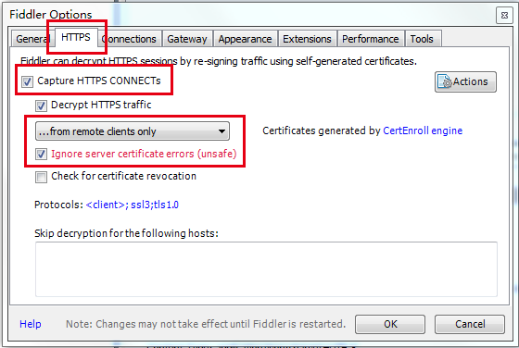
手机安装证书：
打开手机浏览器，在浏览器地址输入代理服务器IP和端口（默认8888），会看到一个Fiddler提供的页面。
附图：
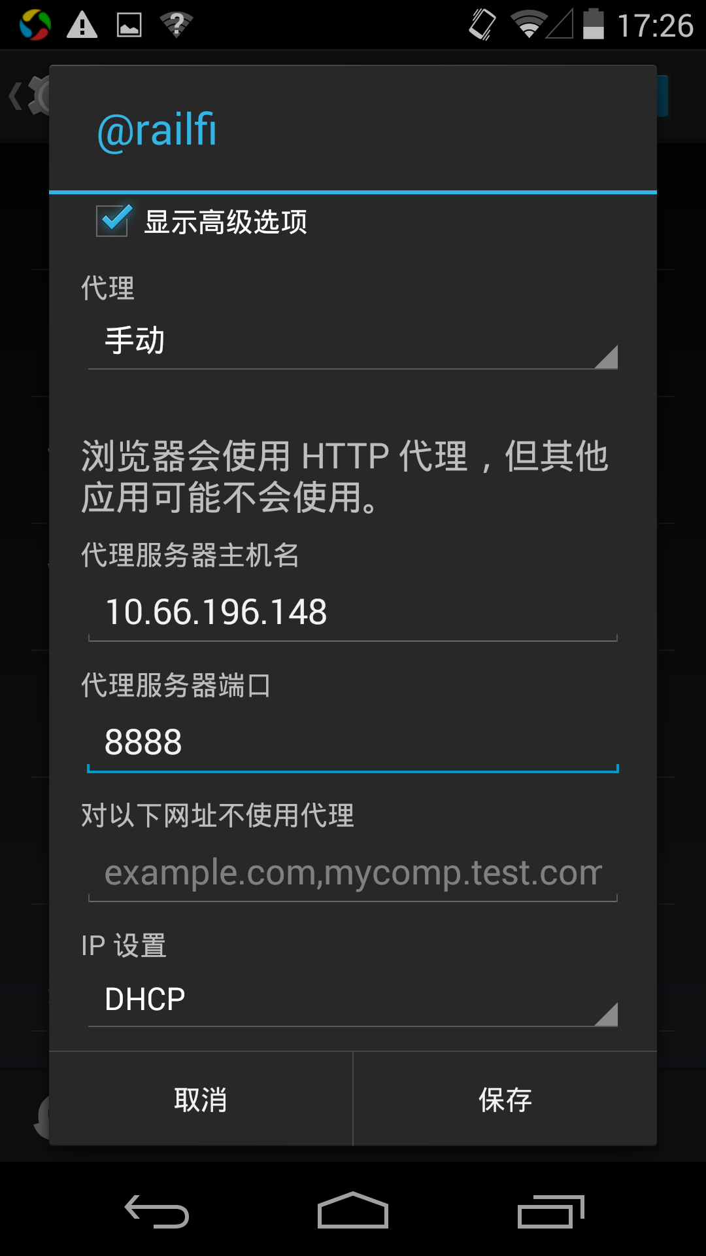
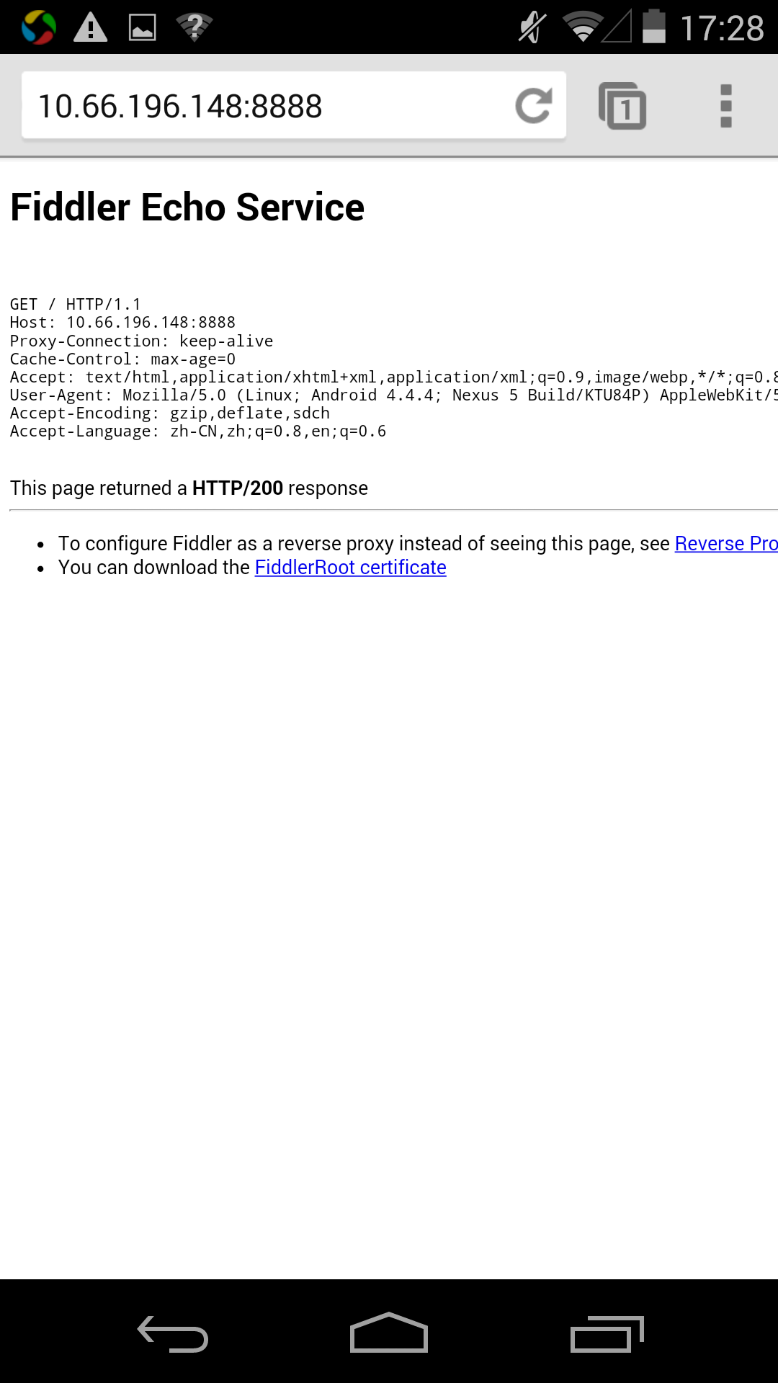
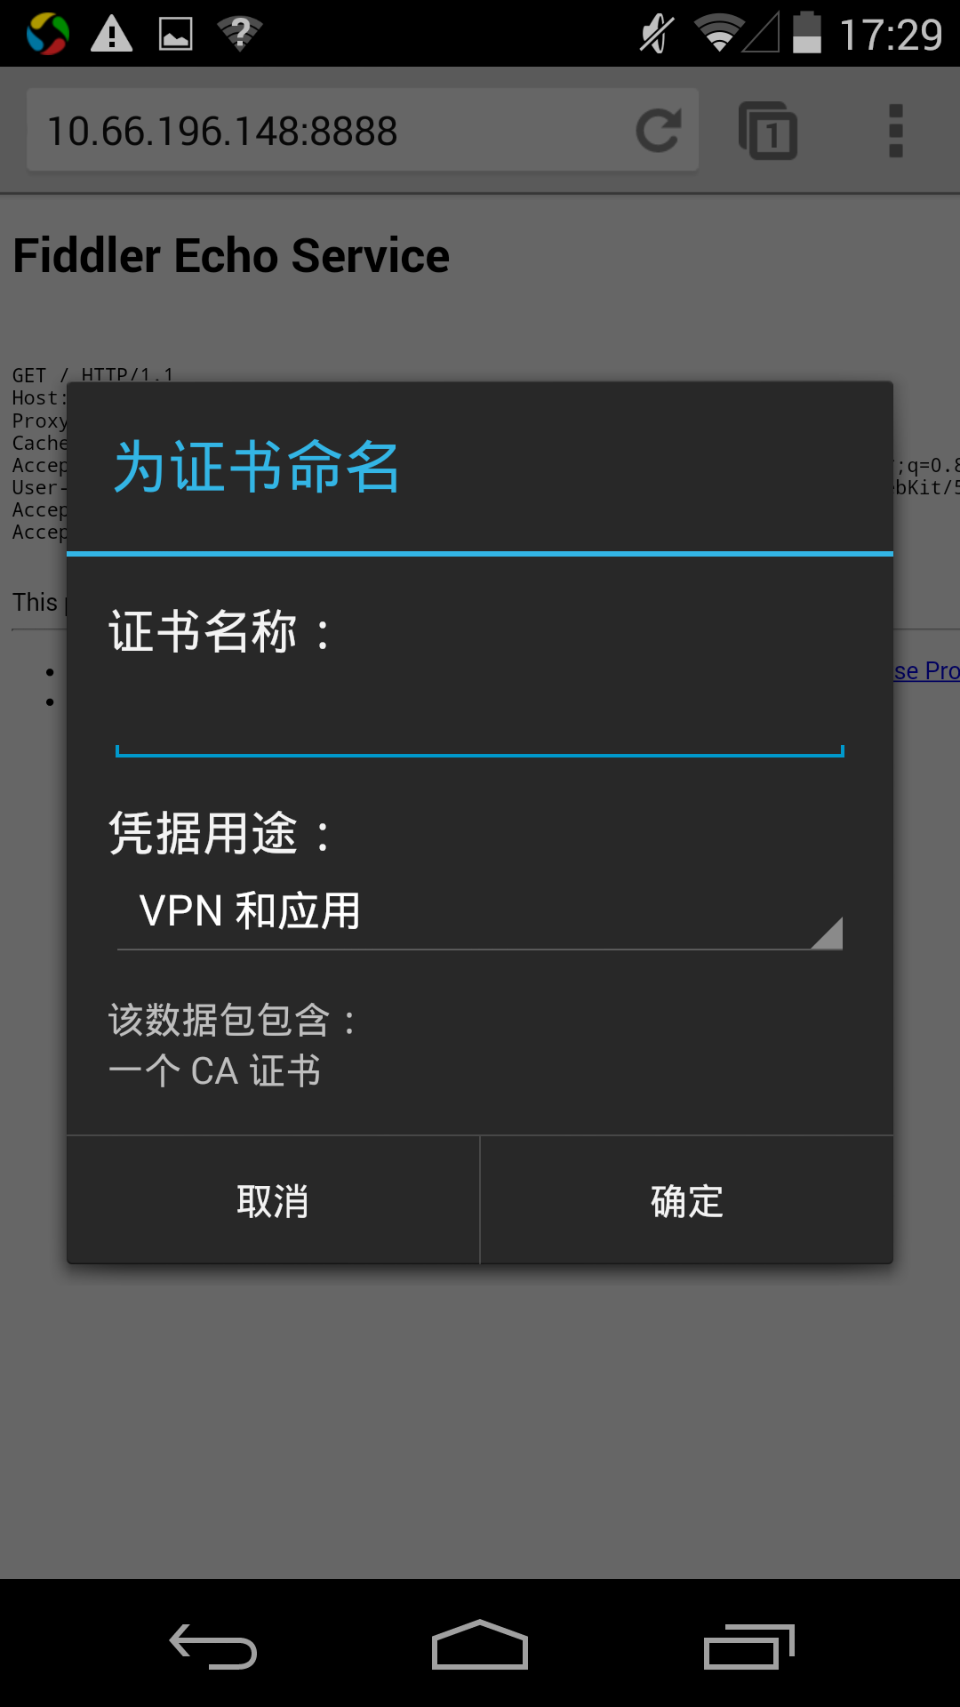

没有设置密码的手机会让设置密码

- Webview调试

App内的webview需要用debug包
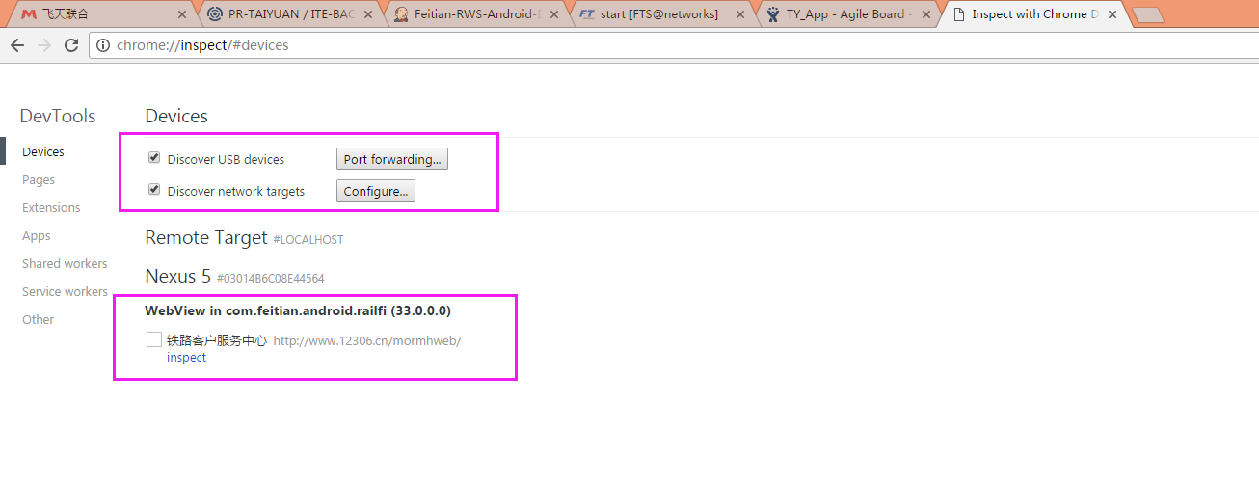

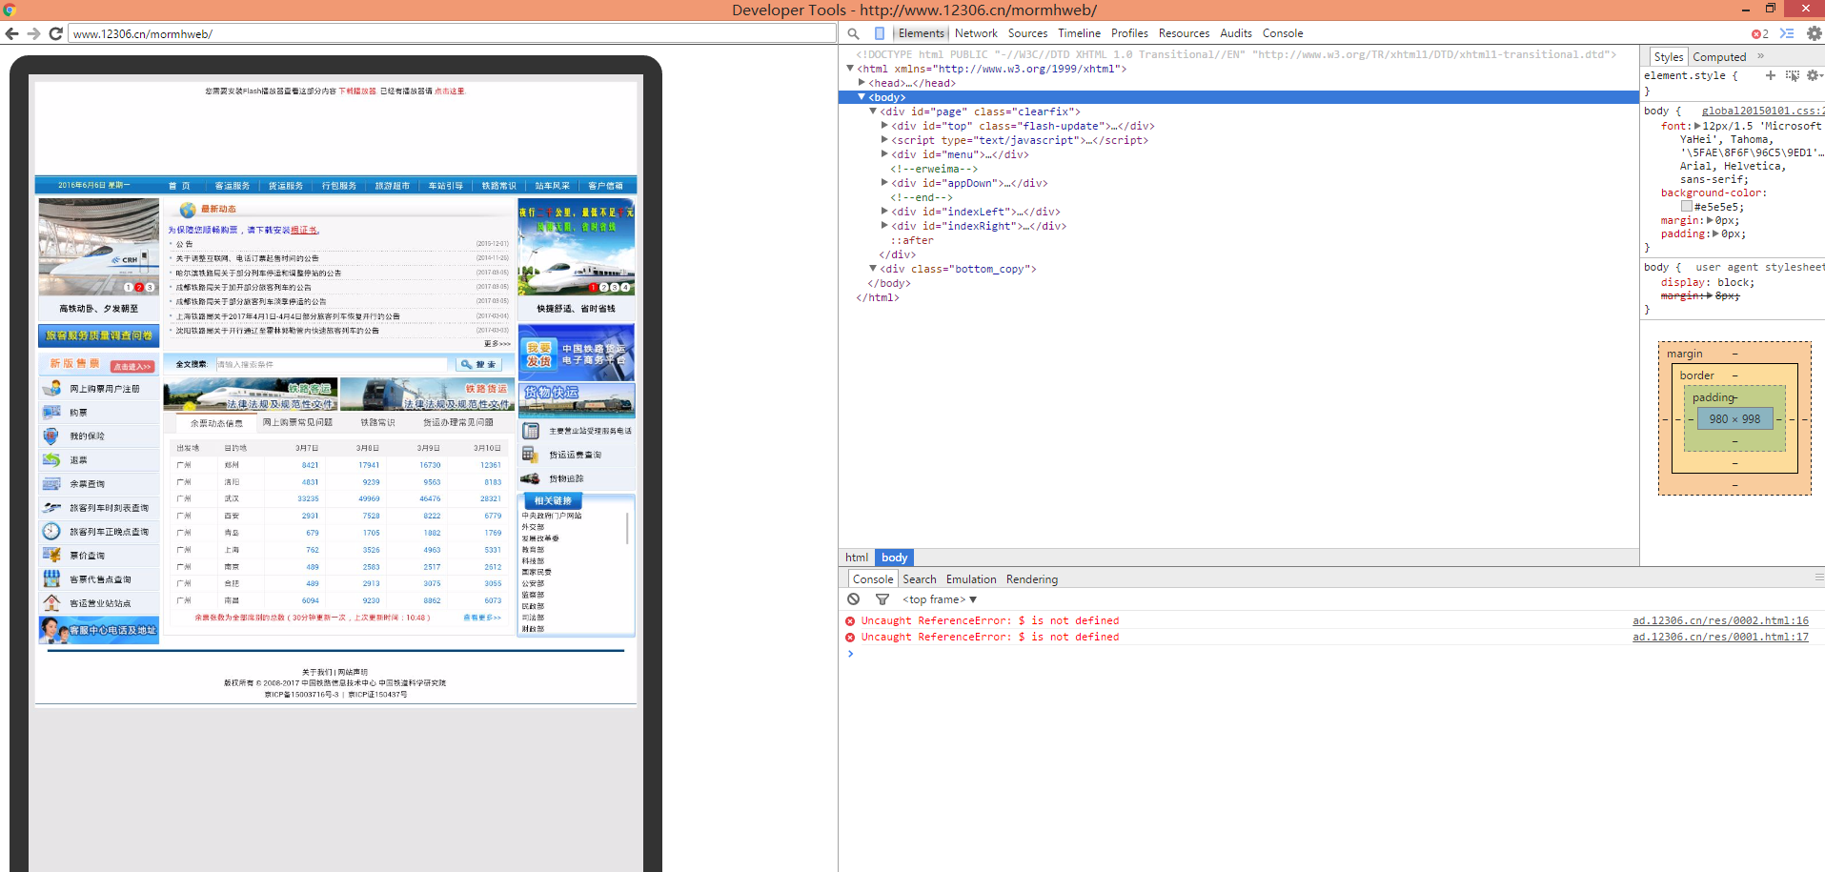

- TCPDUMP抓包+Wireshark分析
指令：
tcpdump -i eth1 监视指定网络接口的数据包
tcpdump host ip 接货指定主机收到和发出的所有的数据包
tcpdump -i <int> -w <path> “host <IP> || host <IP>"
http://www.cnblogs.com/ggjucheng/archive/2012/01/14/2322659.html

tcpdump tcp -i eth1 -t -s 0 -c 100 and dst port ! 22 and src net 192.168.1.0/24 -w ./target.cap
- tcp: ip icmp arp rarp 和 tcp、udp、icmp这些选项等都要放到第一个参数的位置，用来过滤数据报的类型
(2)-i eth1 : 只抓经过接口eth1的包
(3)-t : 不显示时间戳
(4)-s 0 : 抓取数据包时默认抓取长度为68字节。加上-S 0 后可以抓到完整的数据包
(5)-c 100 : 只抓取100个数据包
(6)dst port ! 22 : 不抓取目标端口是22的数据包
(7)src net 192.168.1.0/24 : 数据包的源网络地址为192.168.1.0/24
(8)-w ./target.cap : 保存成cap文件，方便用ethereal(即wireshark)分析

抓包：
1.找到设备所在网段的网络接口
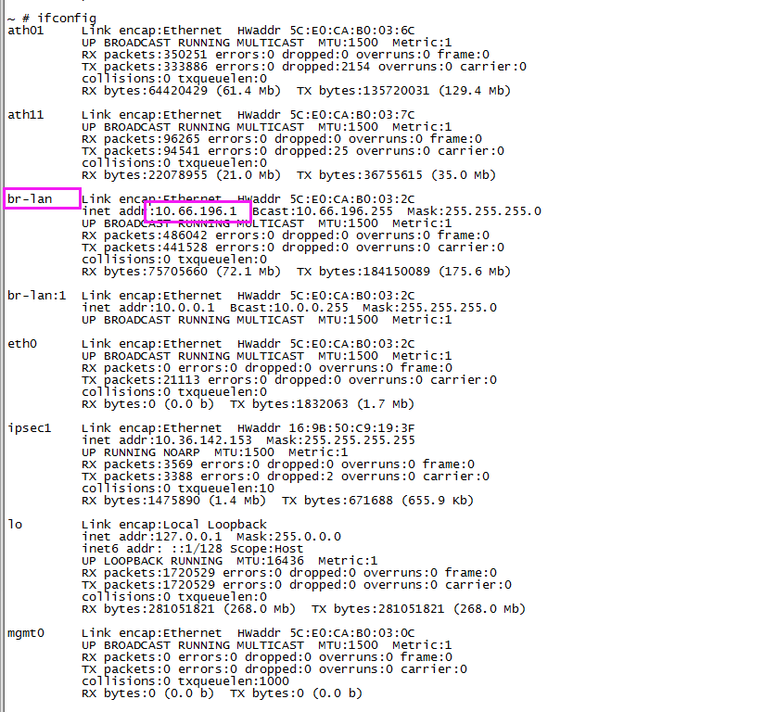
2.指令抓包
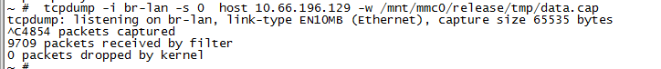

用Wireshark进行结果分析：
方法1：找到response

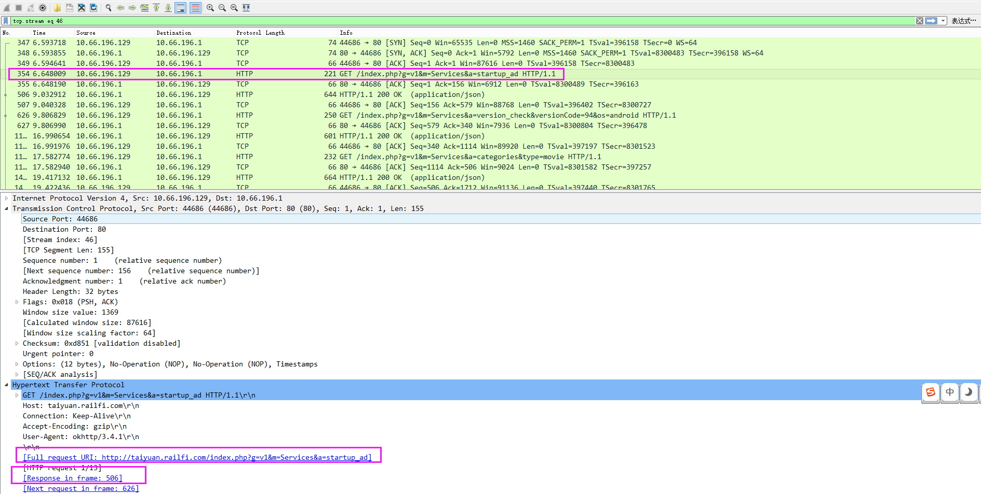

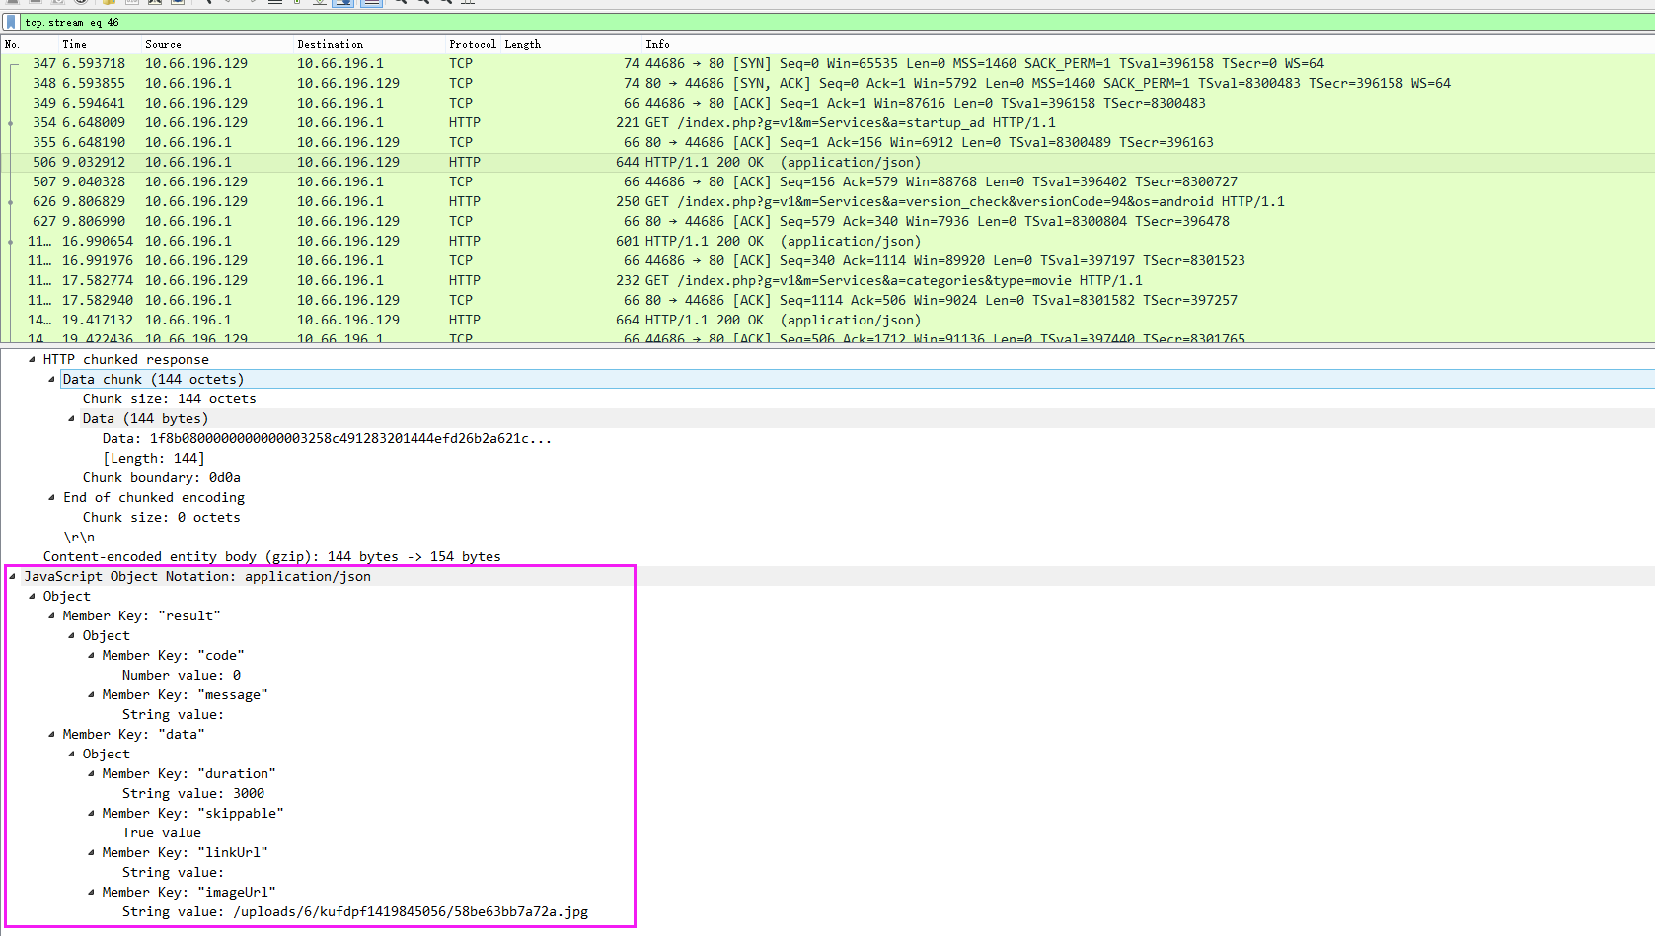
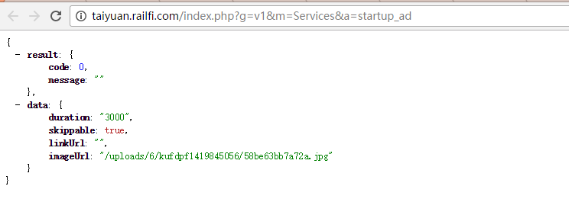
方法2：追踪HTTP数据流
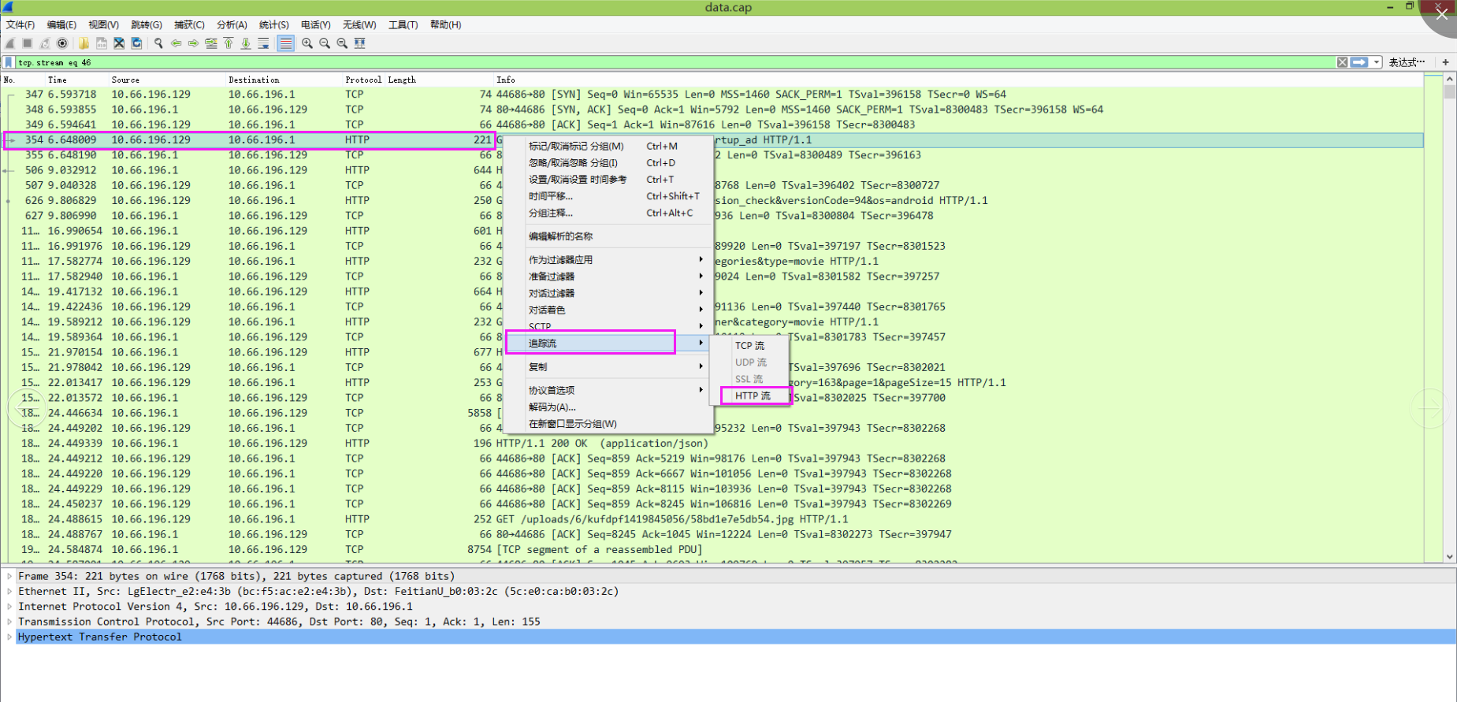
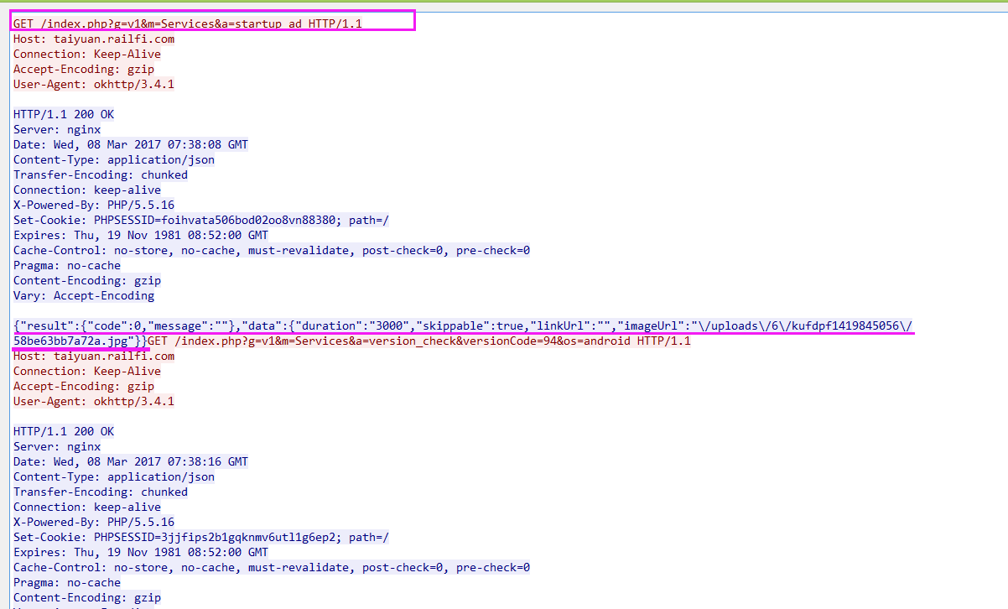

有些情况下公网环境和设备环境上抓到的域名可能不一样，如果要抓取设备上的域名也可以用tcpdump，筛选dns
